2010年4月高等教育自学考试福建省统一命题考试
塑料成型工艺与模具设计 试卷
(课程代码02220)
一、单项选择题(本大题共8小题，每小题2分，共16分)
在每小题列出的四个备选项中只有一个是符合题目要求的，请将其代码填写在题后的括号内。错选、多选或未选均不得分。
1．塑料压缩模凸凹模中挤压环的作用是
A.导正凸模进入凹模
B.保证凸模与凹模定位准确
C.限制凸模下行的位置
D.储料作用
2．下列形式侧抽芯结构不能用于压缩模的是
A.斜滑快抽芯
B.手动抽芯
C.以开合模驱动的斜导柱侧向分型抽芯结构
D.液压抽芯机构
3．设计注塑模的斜导柱侧向分型与抽芯机构时，当斜导柱斜角a=18°，则楔紧块斜角应为
A.16°
B.18°
C.20°
D.25°
4．成型塑料制品的螺纹型芯设计时不应考虑
A.表面粗糙度小
B.始端与末端应按塑料制品结构要求设计
C.脱模斜度
D.塑料的收缩率
5．注塑成型要缩短周期，提高生产效率关键是缩短
A.冷却时间
B.注塑时间
C.开模时间[本科目答案页面导航：http://zk.ikaoti.cn/zikao.htm]
D.保压时间[本科目答案页面导航：http://zk.ikaoti.cn/zikao.htm]
6．塑料由树脂和助剂组成，每种助剂的作用不同，其中润滑剂的作用是
A.为了降低塑料的软化温度和提高加工性、柔韧性或延展性[最新年份咨询qq593777558]
B.降低成本
C.改善塑料的成型加工性能，赋予塑料的新性能
D.防止塑料发生粘模，同时改善塑料的流动性以及提高塑料表面光泽程度
7．下列形式浇口能在开模时自动与制品分离的是
A.潜伏式浇口
B.侧浇口
C.直浇口
D.护耳式
8．一注射制品采用PP材料，要求得到的制品密度大，强度、硬度高，刚度、耐磨性好，则其成型工艺条件应选用
A.熔体温度和模具温度高
B.熔体温度和模具温度低
C.熔体温度高和模具温度低
D.熔体温度低和模具温度高
二、填空题(本大题共6小题，每空1分，共20分)
请在每小题的空格中填上正确答案。错填、不填均不得分。
9．塑料熔体流动性指在一定温度与压力下充满模具型腔的能力，衡量热塑性塑料流动性用
衡量； 是塑料熔体内部抵抗流动的阻力，其值大，则流动性 。
10．无流道凝料注塑成型最主要的特点是 、 和 。
11．塑料注塑成型完整过程为加料→塑化→闭模→注射→保压→冷却定型→开模。但从塑料在注射过程中实质状态变化来说是 和熔体充满型腔与冷却定型两大过程。熔体充满型腔与冷却定型根据熔体进入型腔变化情况，该过程分为 、 、 和浇口冻结后冷却。
12．塑料压缩模根据凸凹模配合结构特征其形式分为 、 和
三种。
13．注塑模简单推出机构的形式有 、 、 、
、 和 六种。
14．带螺纹的塑件，注塑成型后要实现自动脱螺纹，模具上设止转机构，塑件上必须有 。
三、判断题(本大题共10小题，每小题2分，共20分)
判断下列各题是否正确。正确的在该题后的“”内打“√”，错误的在该题后的“”内打“×”。
15．注射模浇口选择时应考虑避免产生高分子定向。
16．斜导柱抽芯机构零件如限位装置和楔紧块，有些结构形式可不必设。
17．为了便于脱模，压缩模一般情况下使塑件在开模时留于上模。
18．压缩模用在注塑机上生产塑件。
19．塑料注射模采用整体式凹模结构使制造容易。
20．压缩模的嵌件最好安放在上模。
21．浇口的主要作用是防止熔体倒流，便于凝料与塑件分离。
22．推出机构中的双推出机构，是指推杆与推块同时推出塑件的推出机构。
23．采用推杆推出机构的注射模选用球头拉料杆。
24．顺序分型机构就是定矩分型拉紧机构。
四、问答题(本大题共3小题，第25小题8分，第26小题13分，第27小题7分，共28分)
25．注塑模具由哪八大部分组成?(8分)
26．看图回答：
(1)这是一副哪种类型塑料模具?(1分)
(2)写出零件3、4、10、12及16的名称及作用。(10分)
(3)零件1有何作用?(2分)
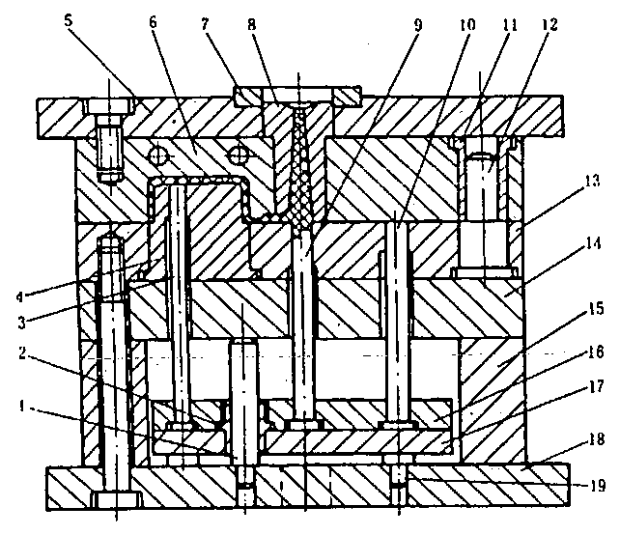
27.注塑模具在选择分型面时应遵循哪些基本原则？（7分）
